附件1

和平县2020年集体建设用地基准地价评价范围及内涵

**一、工作范围**

本次和平县集体建设用地评估的工作范围是和平县全域，包含阳明镇、大坝镇、彭寨镇、下车镇、合水镇、上陵镇、浰源镇、热水镇、林寨镇、长塘镇、礼士镇、青州镇、优胜镇、贝墩镇、古寨镇、东水镇、公白镇以及一个市属国营黎明林场，总面积2292平方公里。

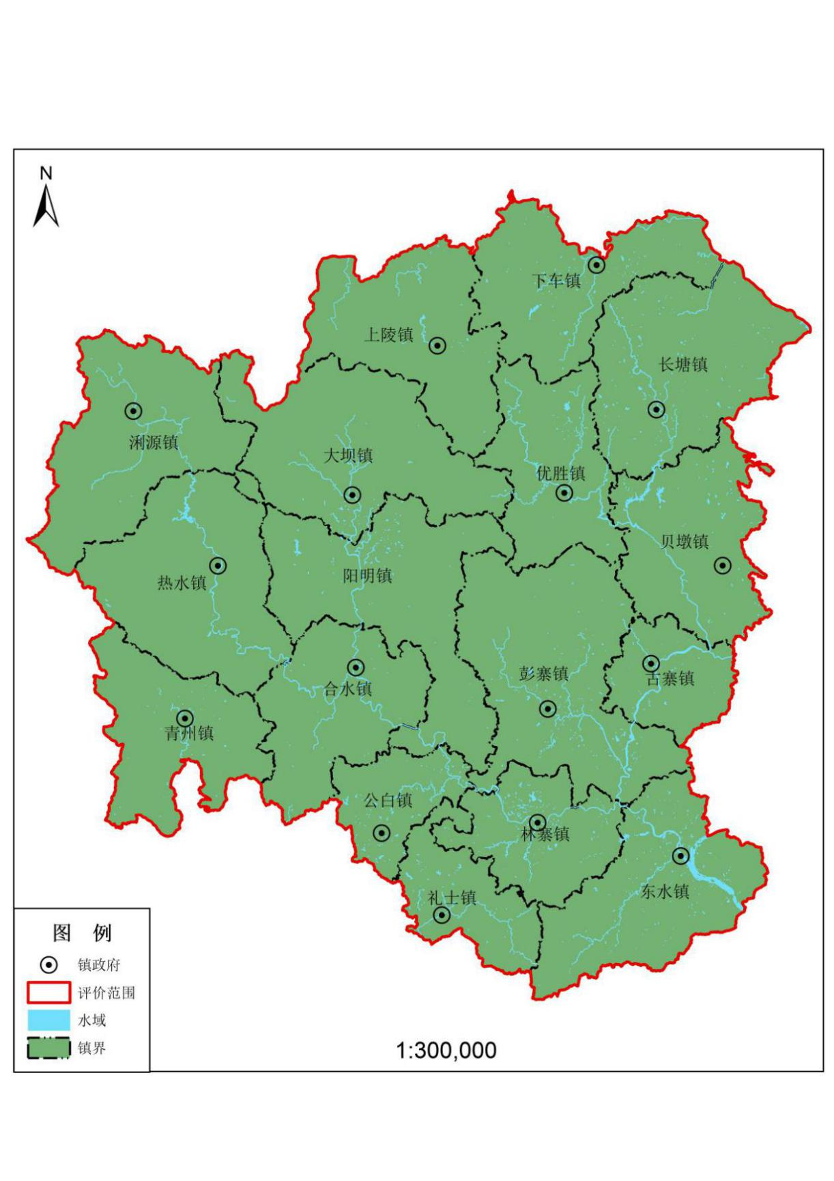

**图1-1 和平县2020年集体建设用地基准地项目工作范围图**

**二、地价内涵**

根据集体建设用地基准地价的内涵定义，设定集体建设用地基准地价的内涵。

1、集体商服用地：在正常市场条件下的集体土地使用权的价格，设定土地开发程度为“五通一平”（即宗地红线外通路、供水、排水、通电、通讯，宗地红线内场地平整），估价期日为 2020 年 1 月 1 日，土地使用年期为 40 年，设定容积率为2.0，**地价表达形式为首层楼面地价。**价格单位为元/平方米，币种为人民币。

2、集体住宅用地（宅基地）：在符合法律法规和有关政策要求下的集体土地使用权价格，设定土地开发程度为“五通一平”（即宗地红线外通路、供水、排水、通电、通讯，宗地红线内场地平整），估价期日为 2020年 1 月 1 日，土地使用年期为无限年期，设定容积率为 2.0，**地价表达形式为平均楼面地价。**价格单位为元/平方米，币种为人民币。

3、集体工业用地：在正常市场条件下的集体土地使用权的价格，设定土地开发程度为“五通一平”（即宗地红线外通路、供水、排水、通电、通讯，宗地红线内场地平整），估价期日为 2020 年 1 月 1 日，土地使用年期为 50 年，设定容积率为 1.0，**地价表达形式为单位地面地价。**价格单位为元/平方米，币种为人民币。